

ЦЕНТР ПО САПРОПЕЛЮ

Астрахань. ул. Ульянова, 67. тел. +7(8512)732220. 592945. факс +7(8512)592838. E-mail: danil@astranet.ru
www.saprex.ru www.sapropex.ru

Специальная научно-техническая, технологическая учебная, прикладная и проектно-информационная литература для открытия и осуществления малого и среднего бизнеса по добыче, подготовке и переработке сапропеля в товарную продукцию. Проектирование и поставка оборудования

Мобильный брикетный завод 0,3 т/час с ударно-механическим прессом Bogma
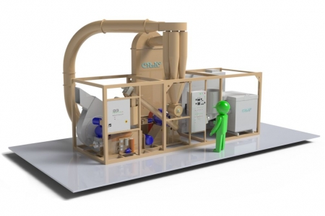
Мобильный Комплекс КПГБ-С-300ТТ предназначен для приемки, дозированной подачи, сушки, измельчения и брикетирования продуктов растительного происхождения (биомассы), таких как: древесные отходы (опилки, стружки, щепа), сельскохозяйственные отходы (камыш, тростник, солома, лузга, кочерыжки, помёт, навоз), торф, сапропель, лигнин и т.п. (в исходном сырье не допускается наличие посторонних предметов, частицы сырья длиной до 30 мм должны составлять не менее 80% всей массы, длиной от 100 до 110 мм не более 2%, толщина частиц не более 6 мм.).
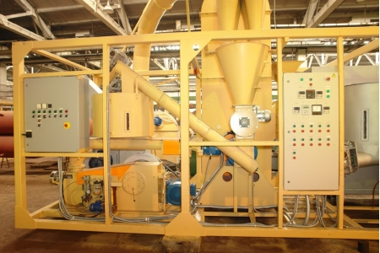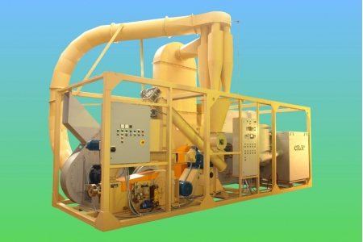
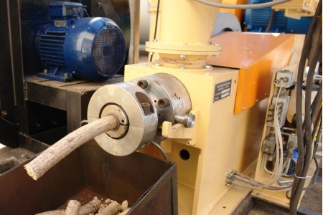 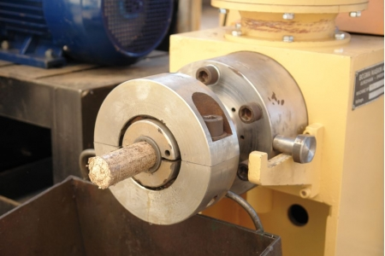
Базовая комплектация:
- Агрегат сушки – измельчения АС-4-500 (с циклоном)
- Теплогенератор твердотопливный с системой автоматической подачи сыпучего топлива
- Смеситель-искрогаситель теплогенератора
- Бункер пресса с ворошителем
- Пресс брикетный ударно-механический
- Шкаф управления
- Рама контейнерного типа (каркасная)
Опции:
- Компьютерное управление
- Транспортер сырья
- Борта и крыша для рамы или закрытый контейнер
- Система автоматического питания бункера топлива теплогенератора
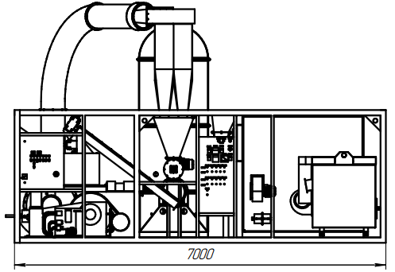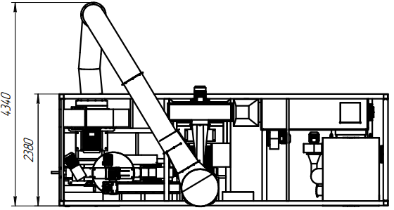
Сырье подается ленточным или цепным транспортером непосредственно в загрузочную горловину Агрегата сушки-измельчения АС-4-500, сюда же подается сушильный агент из смесителя теплогенератора и засасывается холодный атмосферный воздух. Первоначально смешиваются сушильный агент и холодный воздух, пропорцию смешивания можно регулировать, что обеспечивает поддержание заданной температуры теплоносителя. Затем сушильный агент смешивается с влажным сырьем и засасывается в АС. В установке АС биомасса подвергается измельчению и сушке. Под действием разряжения, создаваемого дымососом, сухая биомасса и влажный теплоноситель поступают в циклон. В циклоне сырье осаждается за счет центробежной силы и двигается вниз, а отработанный теплоноситель выбрасывается в атмосферу. Из циклона сырье шлюзовым затвором подаётся в транспортер (в комплектации с горизонтальным циклоном шлюзовой затвор отсутствует), затем в бункер пресса. В прессе сухая измельченная биомасса превращается в непрерывный брикет. Далее брикет направляется в рельсовый охладитель (в комплектацию не входит) и на упаковку.

НАИМЕНОВАНИЕ ПАРАМЕТРА | ЗНАЧЕНИЕ
Габариты
Длина, м | 7,30
Ширина, м | 2,40
Высота, м | 2,50
Электрическая мощность
Присоединённая электрическая мощность, кВт | 114
Масса
Масса, кг | 14 000
Сроки проектирования: 1.5-2.5 мес. Стоимость проектных работ: 96-120 тыс. руб.
Сроки поставки оборудования, монтажа и наладки: 2.5-3 мес.
Минимальная цена комплектации - 4 800 000 руб.
Монтаж, наладка, доставка оплачиваются дополнительно.

Консультации по тел. +7(8512)732220

